PRÁCTICA

DEL PRIMER

TRIMESTRE

Trabajo realizado por: Emmanuel Ramos Biado
1º DAW
Índice general
1. Ejercicio 1 3
2. Ejercicio 2 4

- Ejercicio 1

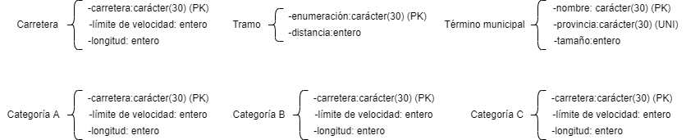
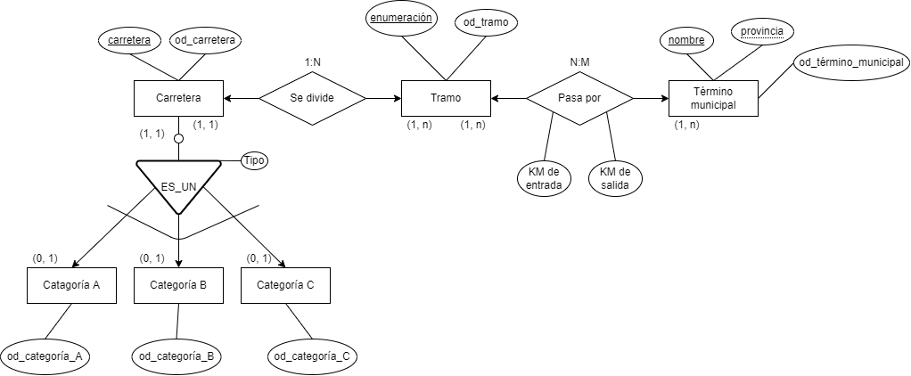
- Ejercicio 2

